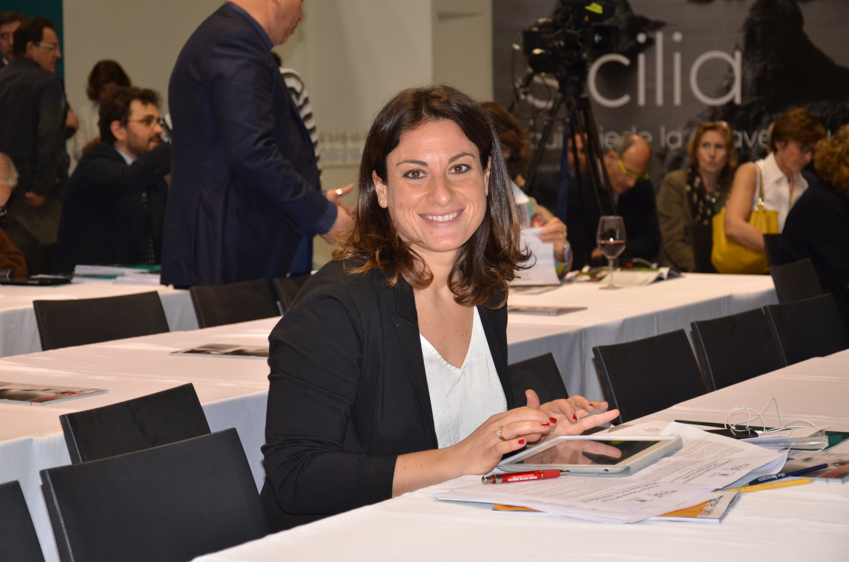
Formato europeo per il curriculum vitae



Informazioni personali

Nome |  | Davì, Alessia
Indirizzo |  | 218, Via sampolo, 90143, Palermo, I
Telefono |  | (39-91) 345517 3298329323
Fax |  | (39-91) 345517
E-mail |  | alessiadavi@gmail.com

Nazionalità |  | Italiana

Data di nascita |  | 26.11.1977

Esperienza lavorativa

• Date (da – a) |  | Da Dicembre 2017 a tutt’ora in corso
• Nome e indirizzo del datore di lavoro |  | Regione Siciliana  Segreteria Particolare  Assessorato Agricoltura, Sviluppo Rurale e Pesca Mediterranea
• Tipo di azienda o settore |  | Pubblica Amministrazione
• Tipo di impiego |  | Funzionario direttivo con contratto a tempo indeterminato
• Principali mansioni e responsabilità |  | Addetto stampa e portavoce (Segreteria Particolare ) per l’Assessore regionale Edgardo Bandiera
• Date (da – a) |  | Da Aprile 2017 a giugno 2017
• Nome e indirizzo del datore di lavoro |  | Regione Siciliana  Segreteria Particolare  Assessorato alle Infrastrutture e Trasporti
• Tipo di azienda o settore |  | Pubblica Amministrazione
• Tipo di impiego |  | Funzionario direttivo con contratto a tempo indeterminato
• Principali mansioni e responsabilità |  | Intrattenimento rapporti con gli organi di stampa e pubbliche relazioni

• Date (da – a) |  | Da novembre 2015 a febbraio 2017
• Nome e indirizzo del datore di lavoro |  | Regione Siciliana  Segreteria Particolare  Assessorato Famiglia, Politiche Sociali e Lavoro
• Tipo di azienda o settore |  | Pubblica Amministrazione
• Tipo di impiego |  | Funzionario direttivo con contratto a tempo indeterminato
• Principali mansioni e responsabilità |  | Intrattenimento rapporti con gli organi di stampa, responsabile segreteria dell’Assessore

• Date (da – a) |  | Da ottobre 2004 a settembre 2017
• Nome e indirizzo del datore di lavoro |  | Regione Siciliana  Assessorato Agricoltura, Pesca e Sviluppo Rurale – Dipartimento Pesca Mediterranea Via degli Emiri 45 90141 Palermo
• Tipo di azienda o settore |  | Pubblica Amministrazione
• Tipo di impiego |  | Funzionario direttivo con contratto a tempo indeterminato
• Principali mansioni e responsabilità |  | Supporto all’attività del Dirigente Generale

• Date (da – a) |  | Dal 1 maggio al 31 ottobre 2015
• Nome e indirizzo del datore di lavoro |  | Expo Milano 2015  Cluster BioMediterraneo
• Tipo di azienda o settore |  | Assessorato Agricoltura – Dipartimento Pesca Mediterranea
• Tipo di impiego |  | Responsabile Comunicazione e Pubbliche Relazioni

• Date (da – a) |  | Dal 28 luglio 2015 al 27 ottobre 2015
• Nome e indirizzo del datore di lavoro |  | Regione Siciliana  Ufficio di Gabinetto  Assessorato Funzione Pubblica e Autonomie Locali
• Tipo di azienda o settore |  | Pubblica Amministrazione
• Tipo di impiego |  | Funzionario direttivo con contratto a tempo indeterminato
• Principali mansioni e responsabilità |  | Intrattenimento rapporti con gli organi di stampa, supporto all’attività dell’Assessore

• Date (da – a) |  | Dal 17 giugno 2014 al 24 ottobre 2014
• Nome e indirizzo del datore di lavoro |  | Regione Siciliana  Ufficio di Gabinetto  Assessorato Funzione Pubblica e Autonomie Locali
• Tipo di azienda o settore |  | Pubblica Amministrazione
• Tipo di impiego |  | Funzionario direttivo con contratto a tempo indeterminato
• Principali mansioni e responsabilità |  | Supporto all’attività dell’Assessore e del Vice Presidente della Regione

• Date (da – a) |  | Dal 25 gennaio 2013 al 15 aprile 2014
• Nome e indirizzo del datore di lavoro |  | Regione Siciliana  Ufficio di Gabinetto  Assessorato Agricoltura, Sviluppo Rurale e Pesca Mediterranea
• Tipo di azienda o settore |  | Pubblica Amministrazione
• Tipo di impiego |  | Funzionario direttivo con contratto a tempo indeterminato
• Principali mansioni e responsabilità |  | Supporto all’attività dell’Assessore e rapporti con le Istituzioni

• Date (da – a) |  | Da novembre 2010 al 24 gennaio 2013
• Nome e indirizzo del datore di lavoro |  | Regione Siciliana  Assessorato Turismo, Sport e Spettacolo
• Tipo di azienda o settore |  | Pubblica Amministrazione
• Tipo di impiego |  | Funzionario direttivo con contratto a tempo indeterminato
• Principali mansioni e responsabilità |  | Servizio V “Opere pubbliche di valorizzazione turistica” – Attività Amministrativa

• Date (da – a) |  | Da marzo 2008 ad ottobre 2010
• Nome e indirizzo del datore di lavoro |  | Regione Siciliana  Ufficio di Gabinetto Assessorato Turismo  Ufficio di Gabinetto Assessorato Cooperazione  Ufficio di Gabinetto Assessorato Agricoltura
• Tipo di azienda o settore |  | Pubblica Amministrazione
• Tipo di impiego |  | Funzionario direttivo con contratto a tempo indeterminato
• Principali mansioni e responsabilità |  | Responsabile della Segreteria dell’Assessore  Rapporti con l’Assemblea Regionale Siciliana e con gli organi del Governo Regionale e Governo Nazionale.

• Date (da – a) |  | Anno 2009
• Nome e indirizzo del datore di lavoro |  | Assessorato Cooperazione, Artigianato e Pesca
• Tipo di azienda o settore |  | Pubblica Amministrazione
• Tipo di impiego |  | Presidente Commissione d’esame
• Principali mansioni e responsabilità |  | Presidente della Commissione d’esame per l’esercizio di attività commerciali nel settore merceologico alimentare

• Date (da – a) |  | Anno 2010
• Nome e indirizzo del datore di lavoro |  | ESA, Ente di Sviluppo Agricolo
• Tipo di azienda o settore |  | Ente Pubblico non economico
• Tipo di impiego |  | Membro del Fondo di Rotazione
• Principali mansioni e responsabilità

• Date (da – a) |  | Anno 2015
• Nome e indirizzo del datore di lavoro |  | Ambasciata d’Italia in Portogallo, 6, Largo Conde Pombeiro – 1150-100 Lisbona
• Tipo di azienda o settore |  | Ambasciata d’Italia a Lisbona
• Tipo di impiego |  | Componente dell’Ufficio Commerciale
• Principali mansioni e responsabilità |  | Promozione del sistema Italia in Portogallo; ricerca di potenziali mercati di riferimento per la promozione della Sicilia.

• Date (da – a) |  | Da giugno 2005 e tutt’ora in corso
• Nome e indirizzo del datore di lavoro |  | Cult Magazine, 56, Viale delle Alpi, I – 90144 Palermo
• Tipo di azienda o settore |  | Periodico di attualità, costume, moda, turismo e società
• Tipo di impiego |  | Collaborazione saltuaria
• Principali mansioni e responsabilità |  | Stesura di articoli giornalistici

Istruzione e formazione

• Date (da – a) |  | Marzo 2015
• Nome e tipo di istituto di istruzione o formazione |  | Ordine Nazionale dei Giornalisti
• Principali materie / abilità professionali oggetto dello studio |  | Giornalismo
• Qualifica conseguita |  | Giornalista Pubblicista
• Livello nella classificazione nazionale (se pertinente) |  | Tessera n. 159154

• Date (da – a) |  | Marzo 2004
• Nome e tipo di istituto di istruzione o formazione |  | Università degli Studi di Palermo – Facoltà di Lettere e Filosofia
• Principali materie / abilità professionali oggetto dello studio |  | Materie umanistiche e materie riguardanti il ramo della comunicazione: teoria e tecnica delle comunicazioni di massa, sociologia della comunicazione, semiotica, sociologia dell’educazione
• Qualifica conseguita |  | Laurea in Lettere Moderne
• Livello nella classificazione nazionale (se pertinente) |  | 110/110 con Lode

• Date (da – a) |  | Da dicembre 1991 a luglio 1996
• Nome e tipo di istituto di istruzione o formazione |  | Liceo Scientifico Statale Stanislao Cannizzaro
• Principali materie / abilità professionali oggetto dello studio |  | Materie scientifiche
• Qualifica conseguita |  | Istruzione secondaria di secondo grado
• Livello nella classificazione nazionale (se pertinente) |  | 46/60

• Date (da – a) |  | Febbraio 2001
• Nome e tipo di istituto di istruzione o formazione |  | MSP Sicilia - Movimento Sport Azzurro, 336, Via Leonardo Da Vinci, I – 90100 Palermo
• Principali materie / abilità professionali oggetto dello studio |  | Ginnastica aerobica
• Qualifica conseguita |  | Diploma di Istruttore di ginnastica aerobica
• Livello nella classificazione nazionale (se pertinente) |  | Qualifica di primo livello

• Date (da – a) |  | Maggio 2005 a novembre 2005
• Nome e tipo di istituto di istruzione o formazione |  | Ministero degli Affari Esteri, 1, Piazzale della Farnesina, I – 00194 Roma – Sede di svolgimento dell’attività formativa: C.I.A.P.I. Sicilia, 2, Via A. Barbarico, I – 90149 Palermo
• Principali materie / abilità professionali oggetto dello studio |  | Le Procedure Comunitarie di produzione normativa; la creazione di Partnership Europee Istituzionali; la programmazione strategica regionale; la progettazione e la gestione di azioni transnazionali nei settori economico, finanziario, commerciale, culturale, ambientale e sociale nel territorio; la promozione delle risorse produttive sui mercati internazionali; il marketing territoriale a favore del turismo e dell’attrazione degli investimenti; inglese avanzato.
• Qualifica conseguita |  | Attestato di frequenza
• Livello nella classificazione nazionale (se pertinente)

• Date (da – a) |  | Da marzo 2005 a maggio 2005
• Nome e tipo di istituto di istruzione o formazione |  | Presidenza della Regione Siciliana – Dipartimento Regionale del Personale, 2226, Viale Regione Siciliana, I – 90135 Palermo
• Principali materie / abilità professionali oggetto dello studio |  | La comunicazione interna e la comunicazione organizzativa. Logiche organizzative e strategie comunicative.
• Qualifica conseguita |  | Attestato di frequenza
• Livello nella classificazione nazionale (se pertinente)

• Date (da – a) |  | Da marzo 2005 a maggio 2005
• Nome e tipo di istituto di istruzione o formazione |  | Presidenza della Regione Siciliana – Dipartimento Regionale del Personale, 2226, Viale Regione Siciliana, I – 90135 Palermo
• Principali materie / abilità professionali oggetto dello studio |  | Il quadro normativo riguardante l’informazione, la comunicazione pubblica, la stampa, la privacy.
• Qualifica conseguita |  | Attestato di frequenza
• Livello nella classificazione nazionale (se pertinente)

• Date (da – a) |  | Da marzo 2005 a maggio 2005
• Nome e tipo di istituto di istruzione o formazione |  | Presidenza della Regione Siciliana – Dipartimento Regionale del Personale, 2226, Viale Regione Siciliana, I – 90135 Palermo
• Principali materie / abilità professionali oggetto dello studio |  | La predisposizione dei piani annuali di comunicazione e delle campagne di informazione.
• Qualifica conseguita |  | Attestato di frequenza
• Livello nella classificazione nazionale (se pertinente)

• Date (da – a) |  | Da marzo 2005 a maggio 2005
• Nome e tipo di istituto di istruzione o formazione |  | Presidenza della Regione Siciliana – Dipartimento Regionale del Personale, 2226, Viale Regione Siciliana, I – 90135 Palermo
• Principali materie / abilità professionali oggetto dello studio |  | Le tecniche e gli strumenti della comunicazione e dell’informazione, l’utilizzo delle nuove tecnologie e qualità della comunicazione pubblica su internet. I new media.
• Qualifica conseguita |  | Attestato di frequenza
• Livello nella classificazione nazionale (se pertinente)

• Date (da – a) |  | Da marzo 2005 a maggio 2005
• Nome e tipo di istituto di istruzione o formazione |  | Presidenza della Regione Siciliana – Dipartimento Regionale del Personale, 2226, Viale Regione Siciliana, I – 90135 Palermo
• Principali materie / abilità professionali oggetto dello studio |  | Tendenze ed evoluzione della comunicazione e dell’informazione istituzionale di interesse generale.
• Qualifica conseguita |  | Attestato di frequenza
• Livello nella classificazione nazionale (se pertinente)

• Date (da – a) |  | Da marzo 2005 a maggio 2005
• Nome e tipo di istituto di istruzione o formazione |  | Presidenza della Regione Siciliana – Dipartimento Regionale del Personale, 2226, Viale Regione Siciliana, I – 90135 Palermo
• Principali materie / abilità professionali oggetto dello studio |  | Le relazioni interpersonali
• Qualifica conseguita |  | Attestato di frequenza
• Livello nella classificazione nazionale (se pertinente)

• Date (da – a) |  | Ottobre 2000
• Nome e tipo di istituto di istruzione o formazione |  | MSP Sicilia - Movimento Sport Azzurro, 336, Via Leonardo Da Vinci, I – 90100 Palermo
• Principali materie / abilità professionali oggetto dello studio |  | Acqua Gym
• Qualifica conseguita |  | Attestato di partecipazione
• Livello nella classificazione nazionale (se pertinente)

• Date (da – a) |  | Novembre 2000
• Nome e tipo di istituto di istruzione o formazione |  | MSP Sicilia - Movimento Sport Azzurro, 336, Via Leonardo Da Vinci, I – 90100 Palermo
• Principali materie / abilità professionali oggetto dello studio |  | Rianimazione e primo pronto soccorso
• Qualifica conseguita |  | Attestato di partecipazione
• Livello nella classificazione nazionale (se pertinente)

Capacità e competenze personali
Acquisite nel corso della vita e della carriera ma non necessariamente riconosciute da certificati e diplomi ufficiali.

Madrelingua |  | Italiano

Altre lingua

 |  | Inglese
• Capacità di lettura |  | buono
• Capacità di scrittura |  | buono
• Capacità di espressione orale |  | buono

Capacità e competenze tecniche  Con computer, attrezzature specifiche, macchinari, ecc. |  | Conoscenza di Windows XP – Office XP (Word, Power Point, Outlook Express, Excel) –  Buona capacità di navigare in Internet.  Sono in grado di utilizzare strumenti fotografici perché collaboro con un periodico di attualità, costume, moda, turismo e società al quale, oltre agli articoli, fornisco le fotografie relative all’evento di cui di volta in volta mi occupo.

Patente o patenti |  | Sono in possesso della patente di guida (patente B)  Sono in possesso della patente europea di informatica (ECDL)

